LEI COMPLEMENTAR Nº 906, DE 28 DE DEZEMBRO DE 2015
(Autoria do Projeto: Poder Executivo)
Dispõe sobre a desafetação de áreas públicas de uso comum do povo e autorização para a alienação de imóveis em diversas Regiões Administrativas do Distrito Federal.
O GOVERNADOR DO DISTRITO FEDERAL,
Faço saber que a Câmara Legislativa do Distrito Federal decreta e eu sanciono a seguinte Lei Complementar:
Art. 1º Ficam desafetadas as áreas públicas de uso comum do povo de 119.766,69m² confrontantes às unidades imobiliárias localizadas no Setor de Armazenamento e Abastecimento Norte (SAAN), da Região Administrativa do Plano Piloto (RA-I), na forma do Anexo I desta Lei Complementar, as quais passam à categoria de bem dominial.
§ 1º As áreas desafetadas ficam incorporadas às unidades imobiliárias do SAAN e constituirão novos lotes, na forma do Memorial Descritivo que é parte integrante do Anexo IA desta Lei Complementar.
§ 2º As áreas públicas desafetadas de que trata o art. 1º desta Lei Complementar têm destinações de uso, coeficiente de aproveitamento e demais parâmetros urbanísticos iguais aos aprovados pelas normas urbanísticas para os lotes lindeiros, podendo ser observados os padrões definidos no Anexo VI do Plano Diretor de Ordenamento Territorial (PDOT), bem como os instrumentos complementares.
Art. 2º Fica autorizada a venda direta dos imóveis relacionados nos Anexos I e IA desta Lei Complementar aos proprietários de imóveis lindeiros, por inexigibilidade de licitação, nos termos do art. 25, caput, da Lei nº 8.666, de 21 de junho de 1993, e pelo preço apurado em avaliação prévia, segundo os valores correntes no local, desde que demonstrados, em regular processo administrativo, o interesse público e a inviabilidade de competição.
Parágrafo único. Na hipótese de competição, os imóveis de que trata o caput serão submetidos à licitação pública, na forma da Lei nº 8.666, de 1993.
Art. 3º Ficam autorizadas a desafetação e a alienação por venda, concessão de direito real de uso onerosa ou concessão onerosa de direito de superfície, por meio de licitação pública e resguardado o interesse público, dos imóveis discriminados nos Anexos II, III e IV, localizados nas seguintes localidades:
I – Região Administrativa de Brasília (RA-I);
II – Região Administrativa do Gama (RA-II);
III – Região Administrativa de Taguatinga (RA-III);
IV – Região Administrativa da Ceilândia (RA-IX);
V – Região Administrativa do Guará (RA-X);
VI – Região Administrativa do Lago Sul (RA-XVI);
VII – Região Administrativa do Jardim Botânico (RA-XVII);
VIII – Região Administrativa do Lago Norte (RA-XVIII);
IX – Região Administrativa da Candangolândia (RA-XIX);
X – Região Administrativa do SIA (RA-XXIX);
XI – Região Administrativa de Águas Claras (RA-XX);
XII – Região Administrativa do Sudoeste (RA-XXII);
XIII – Região Administrativa de Samambaia (RA-XII).
§ 1º Nos contratos de concessão previstos no caput, deverá ser adotado o Índice Geral de Preços – Disponibilidade Interna (IGP-DI), da Fundação Getúlio Vargas, para reajuste mensal em caso de pagamento em parcelas.
§ 2º Caberá ao Poder Executivo regular, por decreto, os valores dispostos no § 1º.
§ 3º Ficam mantidos, para os imóveis relacionados nos Anexos II a V, os parâmetros de destinação de uso, o coeficiente de aproveitamento e demais parâmetros urbanísticos iguais aos aprovados para os imóveis públicos desafetados, facultada a observância dos padrões definidos no Anexo VI do PDOT, bem como dos instrumentos complementares.
Art. 4º Os recursos provenientes das operações previstas no art. 3º terão a seguinte destinação:
I – imóveis relacionados no Anexo I e no Anexo II: recursos vinculados ao Tesouro do Distrito Federal para o pagamento de despesas nas áreas de saúde e educação;
II – imóveis relacionados no Anexo III: recursos para o pagamento de restos a pagar e despesas de exercícios anteriores regularmente reconhecidos e inscritos na Contabilidade;
III – imóveis relacionados no Anexo IV: recursos para a melhoria da infraestrutura da educação, 70% dos quais para a construção e reforma de creches e unidades educacionais em regiões de Índice de Desenvolvimento Humano (IDH) inferior à média do Distrito Federal, na forma apurada pelo Programa das Nações Unidas para Desenvolvimento (PNUD) e pela Companhia de Desenvolvimento do Planalto Central (CODEPLAN);
IV – imóveis relacionados no Anexo V: recursos para a capitalização do Fundo de Desenvolvimento Rural, regido pela Lei nº 5.204, de 16 de outubro de 2013;
V – no mínimo 50% dos recursos provenientes das operações previstas no art. 3º para os imóveis da Região Administrativa de Águas Claras (RA-XX), relacionados nos anexos desta Lei Complementar, serão destinados para obras de infraestrutura, complementação das obras de urbanização e construção de equipamentos públicos comunitários na Região Administrativa de Águas Claras (RA-XX).
Art. 5º Fica autorizada a alienação dos imóveis relacionados no Anexo VI, para compor o Fundo Garantidor de Parcerias Público-Privadas do Distrito Federal (FGP-DF), instituído pela Lei nº 5.004, de 21 de dezembro de 2012.
§ 1º O uso de recursos do FGP-DF para o pagamento de obrigações pecuniárias contraídas pela Administração Pública em contratos de parcerias público-privadas depende da venda dos imóveis de que trata o caput, por meio de licitação pública, proibida a transferência direta a terceiros.
§ 2º São receitas adicionais do FGP-DF as obtidas com a exploração econômica dos imóveis integrantes do seu patrimônio.
§ 3º Fica reconhecida a isenção tributária para os tributos:
I – instituídos e cobrados pelo Governo do Distrito Federal (GDF) em relação ao patrimônio do FGP-DF; e
II – relativos à transferência de patrimônio do GDF para o FGP-DF.
§ 4º Poderão ser utilizados os recursos financeiros do FGP-DF para a manutenção dos imóveis integrantes do seu patrimônio, assim como para o pagamento de despesas administrativas de operação do FGP-DF.
§ 5º Poderá o GDF fazer concessão de uso onerosa resolúvel de terrenos do FGP-DF, destinando-se a este as receitas respectivas.
Art. 6º Para fins de adimplemento das obrigações contraídas pelo Governo do Distrito Federal e por entidades da administração indireta em contratos de parceria público-privada, passam a integrar o patrimônio do Fundo Garantidor de Parcerias Público-Privadas do Distrito Federal (FGP-DF), de que trata o artigo anterior, as seguintes receitas:
I – 5% (cinco por cento) das transferências correntes relativas à Cota-Parte do Fundo de Participação dos Estados e Distrito Federal;
II – 5% (cinco por cento) das transferências correntes relativas à Cota-Parte do Fundo de Participação dos Municípios.
§ 1º Os recursos a que se refere este artigo deverão ser segregados dos demais recursos, em titularidade específica, com destinação exclusiva ao adimplemento das obrigações pecuniárias contraídas em contratos de parceria público-privada, sob pena de responsabilização do gestor do FGP-DF.
§ 2º No caso de inadimplemento das obrigações pecuniárias estabelecidas em contratos de parceria público-privada pelo parceiro público, o parceiro privado notificará o gestor do FGP-DF ou o agente financeiro para que haja o adimplemento da obrigação garantida, por meio da utilização de recursos de que trata o parágrafo anterior.
§ 3º Após a notificação de que trata o parágrafo anterior, o adimplemento será feito mensalmente até sua normalização.
§ 4º No prazo de 120 dias contados a partir da publicação desta Lei Complementar, o Poder Executivo celebrará instrumento jurídico com agente financeiro do FGP-DF disciplinando a forma de transferência dos recursos de que trata este artigo.
§ 5º O Banco de Brasília S/A, como agente financeiro do FGP-DF, fica autorizado a oferecer fiança bancária com a finalidade de garantir obrigações relativas aos contratos de parceria público-privada.
Art. 7º A Companhia Imobiliária de Brasília (TERRACAP) poderá executar as licitações públicas decorrentes do disposto nesta Lei Complementar, sendo-lhe devida, a título de taxa de administração, a retenção de 5% sobre o resultado das atividades imobiliárias referidas nos arts. 2º e 3º.
Art. 8º Após a segunda tentativa de venda, o GDF poderá constituir fundo imobiliário com os imóveis relacionados nos Anexos I a V, respeitadas as destinações dos recursos previstas nesta Lei Complementar.
Parágrafo único. O Banco de Brasília (BRB) será responsável pela estruturação da operação prevista no caput.
Art. 9º As alienações e licitações previstas nesta Lei Complementar devem ser precedidas de laudos de avaliação feitos pela TERRACAP, sendo facultado ao interessado contestar a avaliação mediante oferta de laudo de avaliação emitido pelo Banco do Brasil ou pela Caixa Econômica Federal.
Art. 10. O BRB, respeitada sua capacidade financeira e normas de análise de crédito e exposição a risco, deverá organizar linha de crédito que auxilie o financiamento das alienações dos imóveis relacionados nos Anexos I a V.
Art. 11. Esta Lei Complementar entra em vigor na data de sua publicação.
Art. 12. Revogam-se as disposições em contrário.
Brasília, 28 de dezembro de 2015
128º da República e 56º de Brasília
RODRIGO ROLLEMBERG
Este texto não substitui o publicado no Diário Oficial do Distrito Federal, de 29/12/2015.
ANEXO I

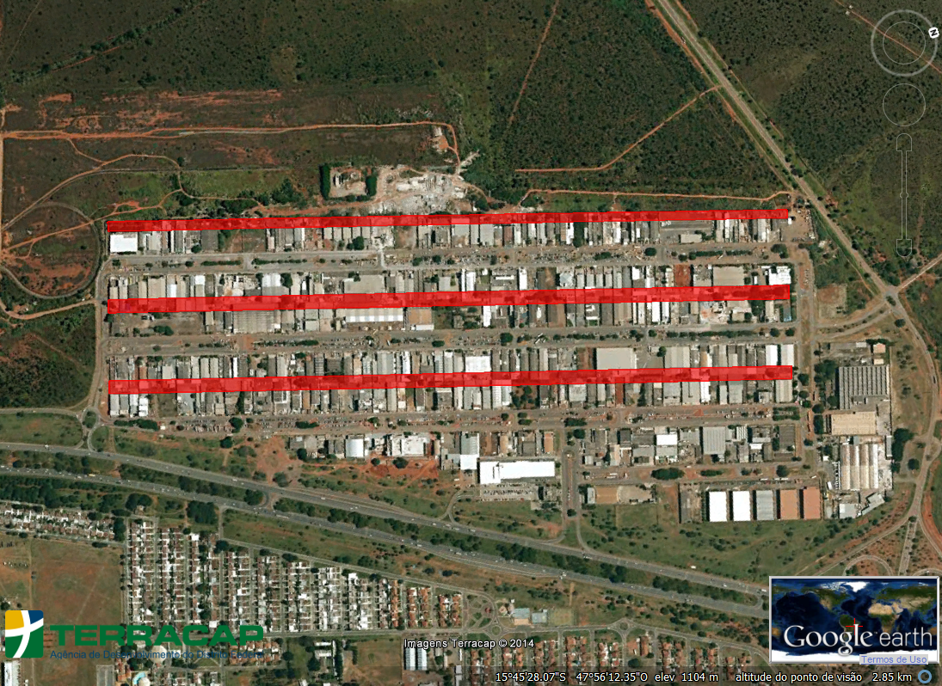
ÁREA OCUPADA (m²) Valor Estimado
1 - 34.738,69 R$ 197.000.000,00
2 – 44.880,00
3 – 44.880,00
Total 119.766,69

ANEXO II
ENDEREÇO | DESTINAÇÃO | ÁREA TOTAL (M²)
ST HAB. J. BOTANICO AVENIDA DAS PAINEIRAS QD-06 LT C - JARDIM BOTÂNICO/DF | USO INSTITUCIONAL | 11.000,00
SHI/N CA 03 LOTE A-LAGO NORTE/DF | HOSPITAL | 36.120,11
L/NORTE ÁREA ESPECIAL 03 - TAGUATINGA/DF | L2 - USO MISTO | 19.615,14
M/NORTE QNM QD 38 A ESP 03-TAGUATINGA/DF | L2 -USO MISTO | 26.400,00
LOTE SIA TRECHO 17, Rua 05, Lote 55- matrícula 99.0003.08 | USO MISTO | 4.136,78
AG/CLARAS AV. SIBIPIRUNA LT.09 - ÁGUAS CLARAS/DF | L3 - USO MISTO | 9.935,78
SHC/SW EQ 1/2 LOTE 2 - BRASÍLIA/DF | INSTITUCIONAL | 1.500,00

ANEXO III
ENDEREÇO | DESTINAÇÃO | ÁREA TOTAL (M²)
POLO DE MODAS RUA 21 LT 02-GUARÁ | USO INSTITUCIONAL | 10.219,70
SHI/S QI 05 LT F - LAGO SUL/DF | ESPORTES | 10.795,28
M/NORTE-QNM QD 38 A ESP 02 - CEILÂNDIA/DF | L-2* - USO MISTO | 30.000,00
LOTES 02,04 E 06 TODOS DO CONJUNTO A, QUADRA 01, CENTRO METROPOLITANO, MATRÍCULAS 154614,154616 e 154618, 3º OFÍCIO DO RGI DO DF- TAGUATINGA | INSTITUCIONAL | 4.000,00
CENTRO URBANO QD 201 CONJ 07 LT 06 - SAMAMBAIA/DF | L-1*/ USO MISTO | 12.681,37
CENTRO URBANO QD 202 CONJ 05 LT 16 - SAMAMBAIA/DF | L-1*/ USO MISTO | 10.777,38
QI 16, LOTES DE 01 A 80- CEILANDIA/DF | INDUSTRIAL | 56.000,00
Avenida Castanheira Lote 05 – Águas Claras | L-1*/ USO MISTO | 25.564,93
QNR 04, Área Especial 25- Ceilândia | L3 - COLETIVO | 49.336,75
ST HAB. J. BOTANICO AVENIDA BELA VISTA LT 1 - JARDIM BOTÂNICO/DF | USO INSTITUCIONAL | 6.363,52
N Norte Quadra 28 Área especial E – Ceilândia | L2 permitido atividade de comércio, prestação serviço, industrial, institucional e residencial | 5.000,00

ANEXO IV
ENDEREÇO | DESTINAÇÃO | ÁREA TOTAL (M²)
SHTQ/RA-XVIII QD 07 CONJ D LT 03 - LAGO NORTE/DF | USO INSTITUCIONAL | 22.547,92
SHTQ/RA-XVIII TRECHO 02 QD-205 A ESP 04 - LAGO NORTE/DF | EDUCACAO PRE-ESCOLAR E FUNDAMENTAL | 15.882,00
SHI/S QI 09 LT C - LAGO SUL/DF | JARDIM DE INFÂNCIA | 2.497,57
SHI/SUL QL05 LOTE B-LAGO SUL/DF | CENTRO EDUCACIONAL | 10.961,53

ANEXO V
ENDEREÇO | DESTINAÇÃO | ÁREA TOTAL (EM M2)
NORTE QD 02 A ESP 02 - GAMA/DF | USO INSTITUCIONAL | 3.500,00

ANEXO VI
ENDEREÇO | DESTINAÇÃO | ÁREA TOTAL (EM M2)
Setor Múltiplas Atividades, Lt. "B"- Asa Norte | SMAN LT B | 144.048,02

